**Documentación de entrega:**

***Base de datos:***

Crear conexión local

Para el siguiente ejercicio se crea una conexión con el nombre de turnos

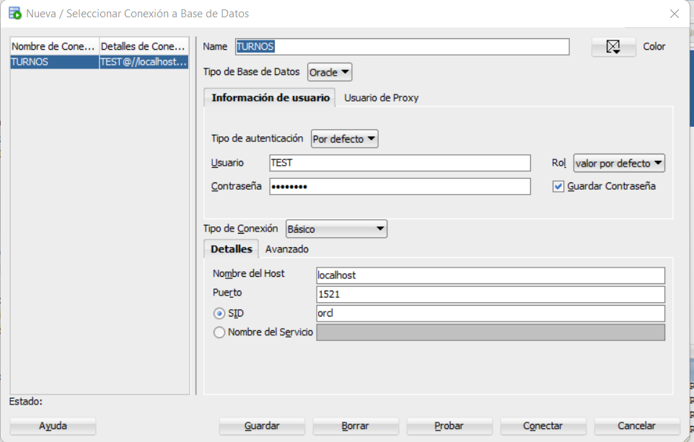

Ejecutar los scripts en orden numérico del zip SCRIPTS

***Backend***

Descomprimir el zip con el nombre turnos-backend, una vez descomprimido

Ajustar el archivo application.properties en las líneas del username y password con la conexión local que haya creado.

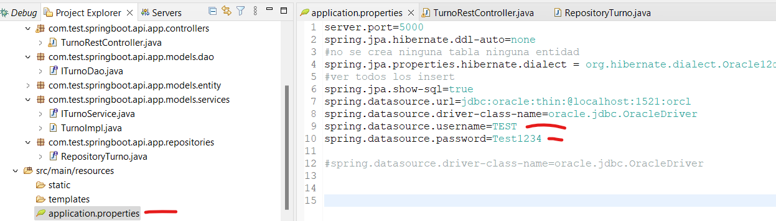

***FrontEnd***

Descomprimir archivo y correr el archivo zip **turnos_front**